Sara Evini Rodrigues da Silva



**Instalação**

**de**

**Linux**

**Ubuntu**



**Ubunto**

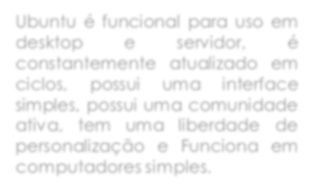Ubuntu é funcional para uso em desktop e servidor, é constantemente atualizado em ciclos, possui uma interface simples, possui uma comunidade ativa, tem uma liberdade de personalização e Funciona em computadores simples.

# 1- Faça o download do Ubuntu

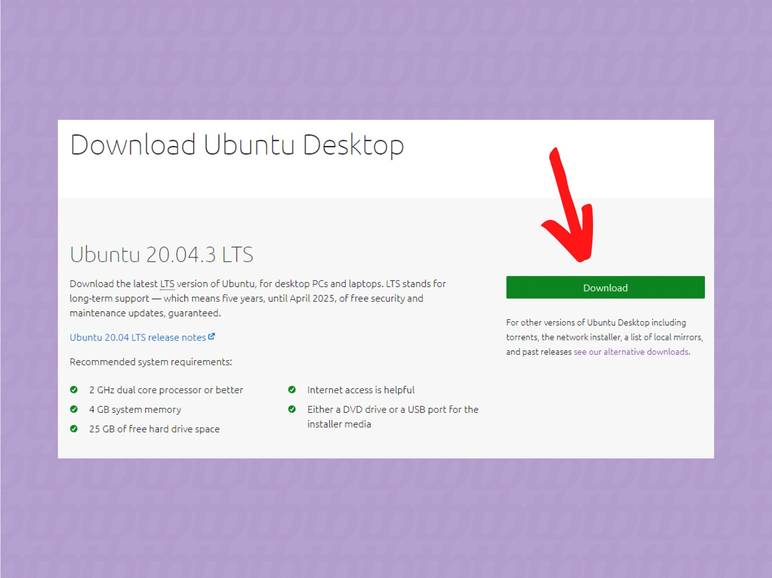Se você é um usuário iniciante ou se só quer um sistema que funcione sem grandes problemas, é melhor baixar a versão LTS (long-term support). Ela tem atualizações menos frequentes, mas é mais estável e tem um suporte mais longo.

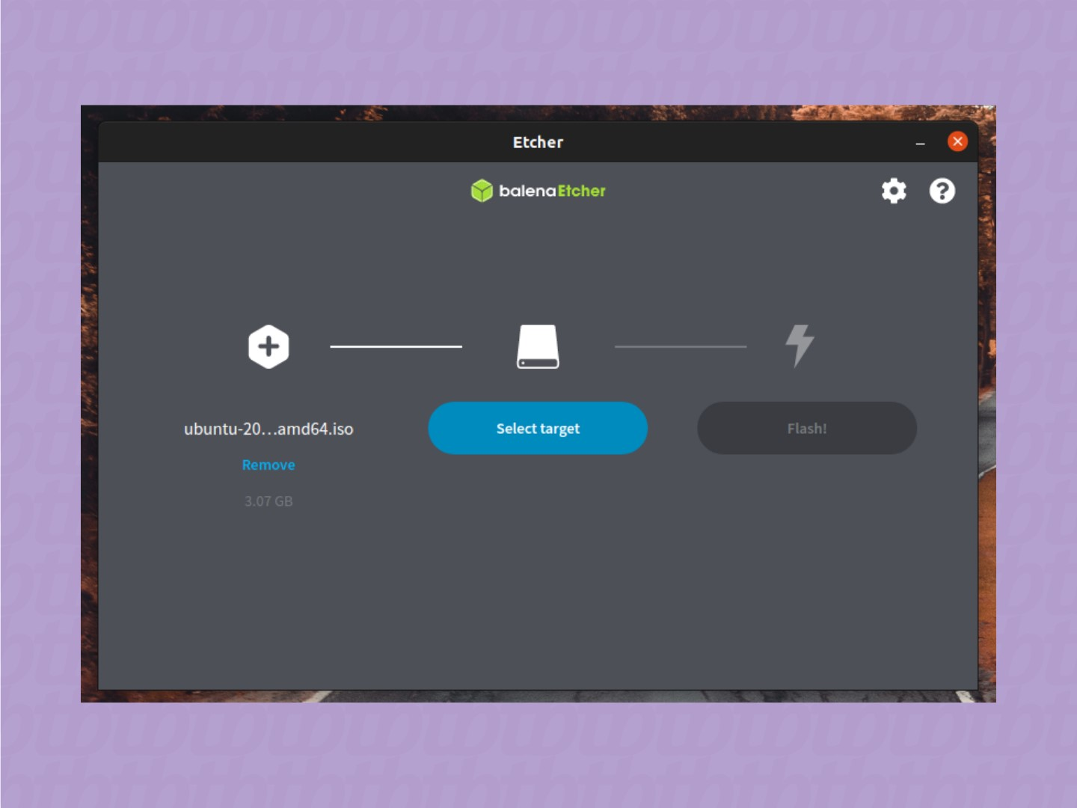 Link[:https://ubuntu.com/download/desktop](https://ubuntu.com/download/desktop) **2- Crie um disco bootável**

A imagem de disco do Ubuntu é um arquivo **.iso**, e infelizmente não dá para simplesmente rodá-la no seu computador. Você precisa [criar um disco bootável,](https://tecnoblog.net/368655/como-criar-um-pendrive-bootavel-com-uma-distro-do-linux/) e a forma mais fácil de fazer isso é com um drive USB. O site oficial do sistema recomenda usar o [balenaEtcher](https://www.balena.io/etcher/) para criar esse disco. O programa é compatível com Linux, Windows e MacOS. Após instalar o software, escolha a imagem, selecione o pendrive e clique no botão “Flash!”.

**3- Reinicie para bootar**

Agora é hora de rodar o disco bootável. Reinicie o computador com o drive USB plugado. O sistema deve reconhecer e usar aquele disco na hora da inicialização. Se isso não ocorrer, você vai precisar entrar nas [configurações para](https://tecnoblog.net/215377/boot-pen-drive-windows-mac/) [escolher a opção de dar boot no pendrive. Tente apertar várias vezes o](https://tecnoblog.net/215377/boot-pen-drive-windows-mac/) F12 ou o botão “delete” durante o boot para acessar o menu e então acessar a parte do boot e colocar a USB como prioridade. Seu computador, porém, pode ter um caminho diferente para esses ajustes.

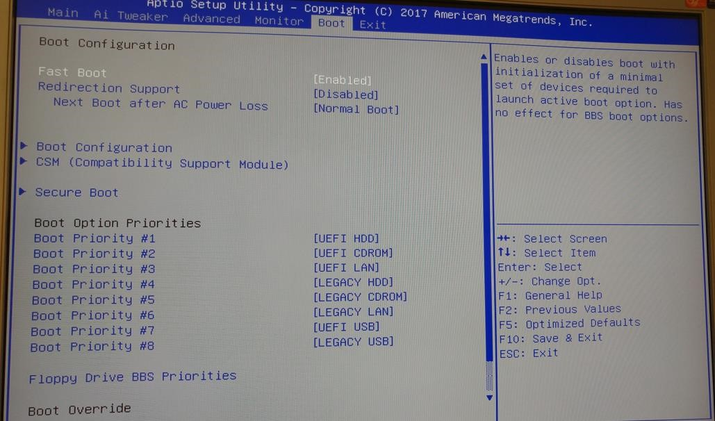

“Exemplo de terminal para boot.”

# Tela de instalação4- Comece a instalação

Se tudo der certo, você verá uma tela de boas vindas do Ubuntu. É possível testar um pouco o sistema diretamente do drive USB ou instalá-lo diretamente no disco da máquina. Vamos com a segunda opção.

# Tela de configuração de idioma e teclado5- Escolha o idioma e configure o teclado

Ao clicar em Instalar, um assistente aparecerá. Primeiro, você deverá configurar o idioma do sistema e fazer um processo rápido para que o software reconheça seu teclado.

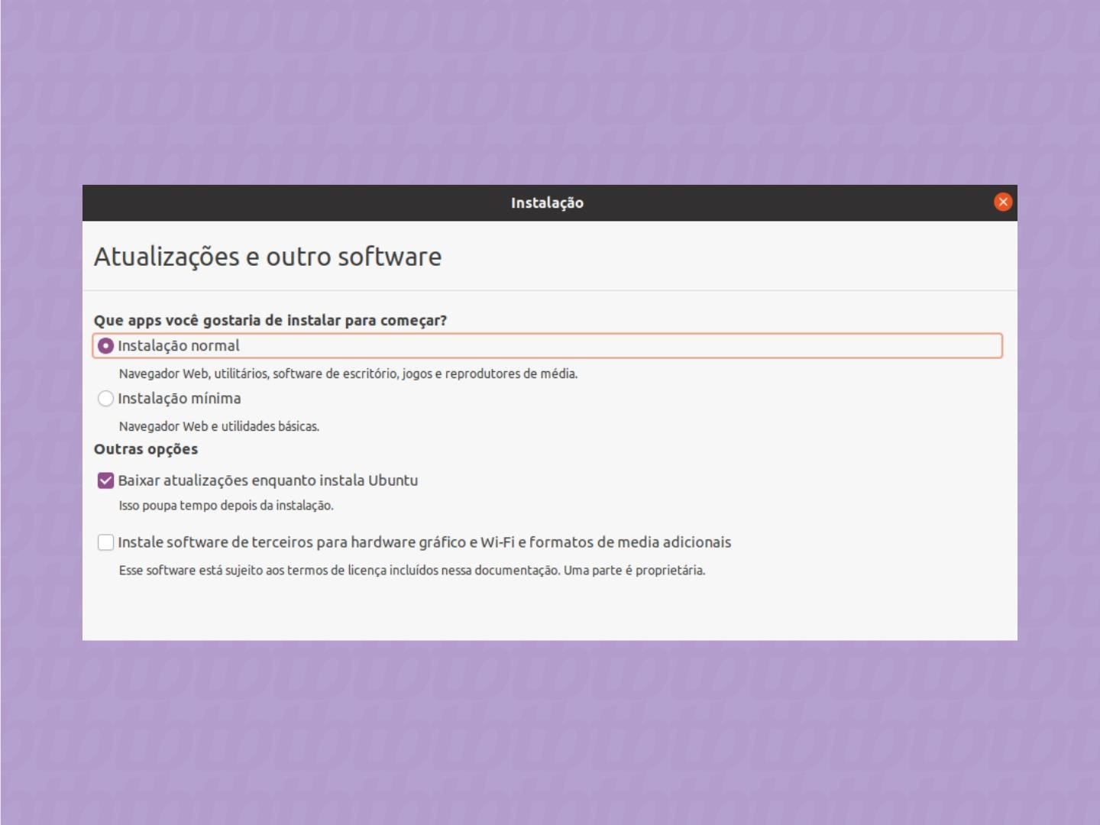**6- Configure sua instalação**

Depois, é preciso escolher se você quer uma instalação completa, com todos os programas do sistema, ou mínima, apenas com utilitários básicos e navegador, podendo instalar depois o que preferir.

Também é preciso dizer se você quer baixar as atualizações durante a instalação para economizar tempo e se prefere incluir software de terceiros para gráficos, Wi-Fi e alguns formatos de mídia. Essa opção é interessante para quem tem uma placa de vídeo dedicada.

# Tela de escolha de disco ou partição7- Escolha o disco ou a partição

Agora, é hora de escolher em que disco do seu computador você quer instalar. A opção padrão é apagar tudo e instalar o sistema. **Atenção**: se você tem Windows, macOS ou outro Linux instalado, ele será deletado caso você opte pelo caminho default.

A alternativa é criar ou modificar as partições. Esse é um processo que merece cuidado, porque você também pode perder dados já salvos.

Neste tutorial, vamos com a primeira opção, que é mais simples. A segunda pode ser útil para quem quer manter dois sistemas operacionais instalados no computador, como dual boot de Windows e

Linux.

# 8- Criptografe (ou não) seu disco

No próximo passo, você pode optar por [criptografar](https://ubunlog.com/pt/cifrar-disco-duro-la-instalacion-ubuntu/) os dados salvos no disco. Se escolher esse caminho, crie uma chave de segurança e uma chave de recuperação.

# 9- Acerte seu relógio

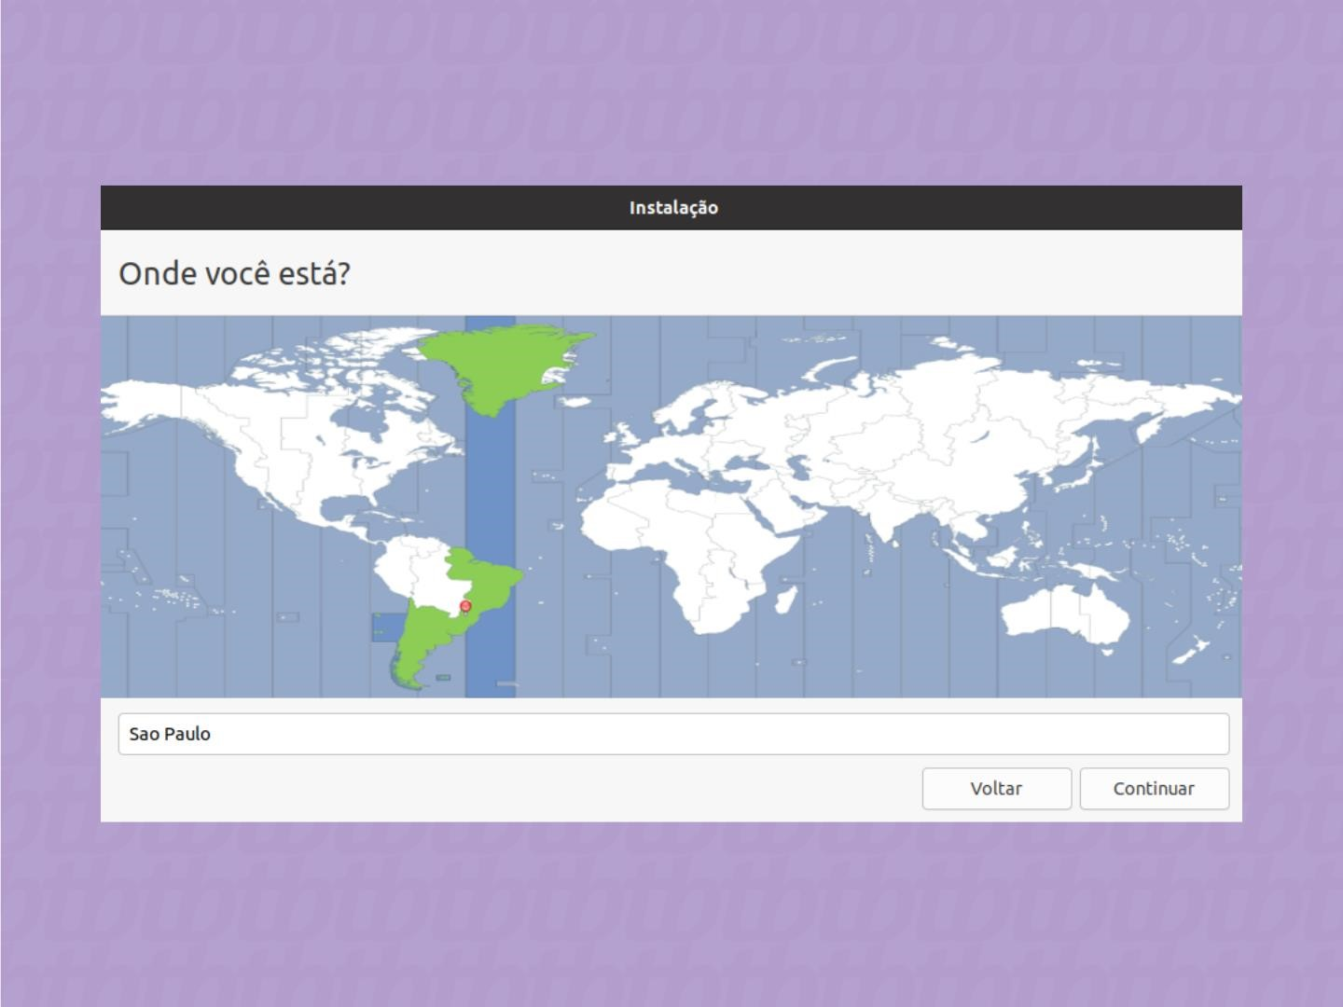Estamos quase no fim, mas ainda faltam alguns detalhes. Escolha o lugar onde você vive para ajustar o fuso horário. Geralmente esse processo é automático — o sistema detecta automaticamente sua localização caso esteja conectado à internet — mas ajustes podem ser necessários.

# Tela para configuração de usuário10- Configure o acesso

Agora é hora de colocar seu nome, o nome do computador, escolher um username e colocar uma senha no sistema.

# Tela de instalação do Ubuntu11- Aguarde a finalização

Pronto! É só esperar a instalação ser concluída.

# Link do tutorial

[](https://tecnoblog.net/responde/como-instalar-o-ubuntu-linux/) <https://tecnoblog.net/responde/como-instalar-o-ubuntu-linux/>